首先，并没有对ie6进行兼容测试，ietest弄了很久，都没有操作好，最后使用ie9自带的开发者工具里面进行兼容调试，最低只支持ie7
1.ie9-不支持autofocus功能

2.ie7的footer居中出现问题，原因是text-align：center出现叠加问题。
解决办法：把wrapper的text-align：center去掉，但是给搜索框跟底部进行添加。

3.ie7、8、9都出现了搜索框跟百度一下按钮有3px的间距
解决办法：margin-left：-3px；

4.ie7不支持 :focus的伪类选择器

5.ie7、8的搜索框的光标位置出现问题，原因是ie7、8原生不对光标作垂直居中处理
解决办法：百度的做法是用span包裹input，在input里面设置margin-left跟margin-top属性使得光标居中
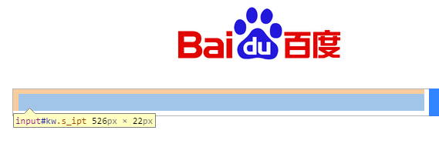
Ps:橙色部分就是百度所做的margin；
这里产生了我最大的困扰，我不清楚百度是怎么做到的，我设置margin的话，input的margin会在span中也表现出来，如图：
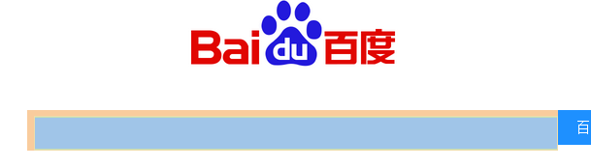
我所做的margin会在输入框外进行展示，自己看了源代码还是没弄懂。
最后解决的办法是使用padding进行设置，所以还要对输入框的高度也进行适配，比较繁琐。

